**TÍTULO DEL POSTER**

Apellido, Nombre (Autor 1) a; Apellido, Nombre (Autore 2) b

1. Filiación del autor 1- (no más de una línea)
2. Filiación del autor 2- (no más de una línea)

Correo electrónico del autor que oficiará de contacto para las comunicaciones

**Área de trabajo relacionada**

Elija un elemento.

**Resumen**

*Se recomienda que este resumen contenga no más de 250 palabras. Brevemente y con claridad, debe describir los objetivos, el planteamiento y las conclusiones del trabajo. No debe contener citas bibliográficas ni tampoco introducir acrónimos, ni fórmulas.*

**Palabras clave**

*Incluir de 3 a 5 términos que permitan identificar de manera correcta la experiencia/investigación. Cada término/palabra debe ir separado por comas.*

**Introducción**

*La Introducción deberá poner al lector en la temática a desarrollar, que se encuadrará dentro de cualquiera de las áreas temáticas del CICE 2025. Es importante mencionar el contexto en el que se desarrolló o se está desarrollando la experiencia/investigación, considerar: la institución, el grupo de estudiantes, el año de cursado, la carrera y toda otra información pertinente para encuadrarla.*

**Objetivos del trabajo**

*Especificar si la exposición está dirigida a estudiantes o docentes. En caso de dirigirse a docentes, aclarar si se trata de docentes generales o de un área específica del conocimiento.*

**Desarrollo**

*Detalles sobre cómo se llevó o se está llevando a cabo la experiencia/investigación, incluyendo la metodología utilizada, los recursos empleados y los resultados obtenidos.*

**Conclusiones**

*Conclusiones y reflexiones finales que resuman los principales aprendizajes y hallazgos de la experiencia/investigación presentada.*

**Bibliografía**

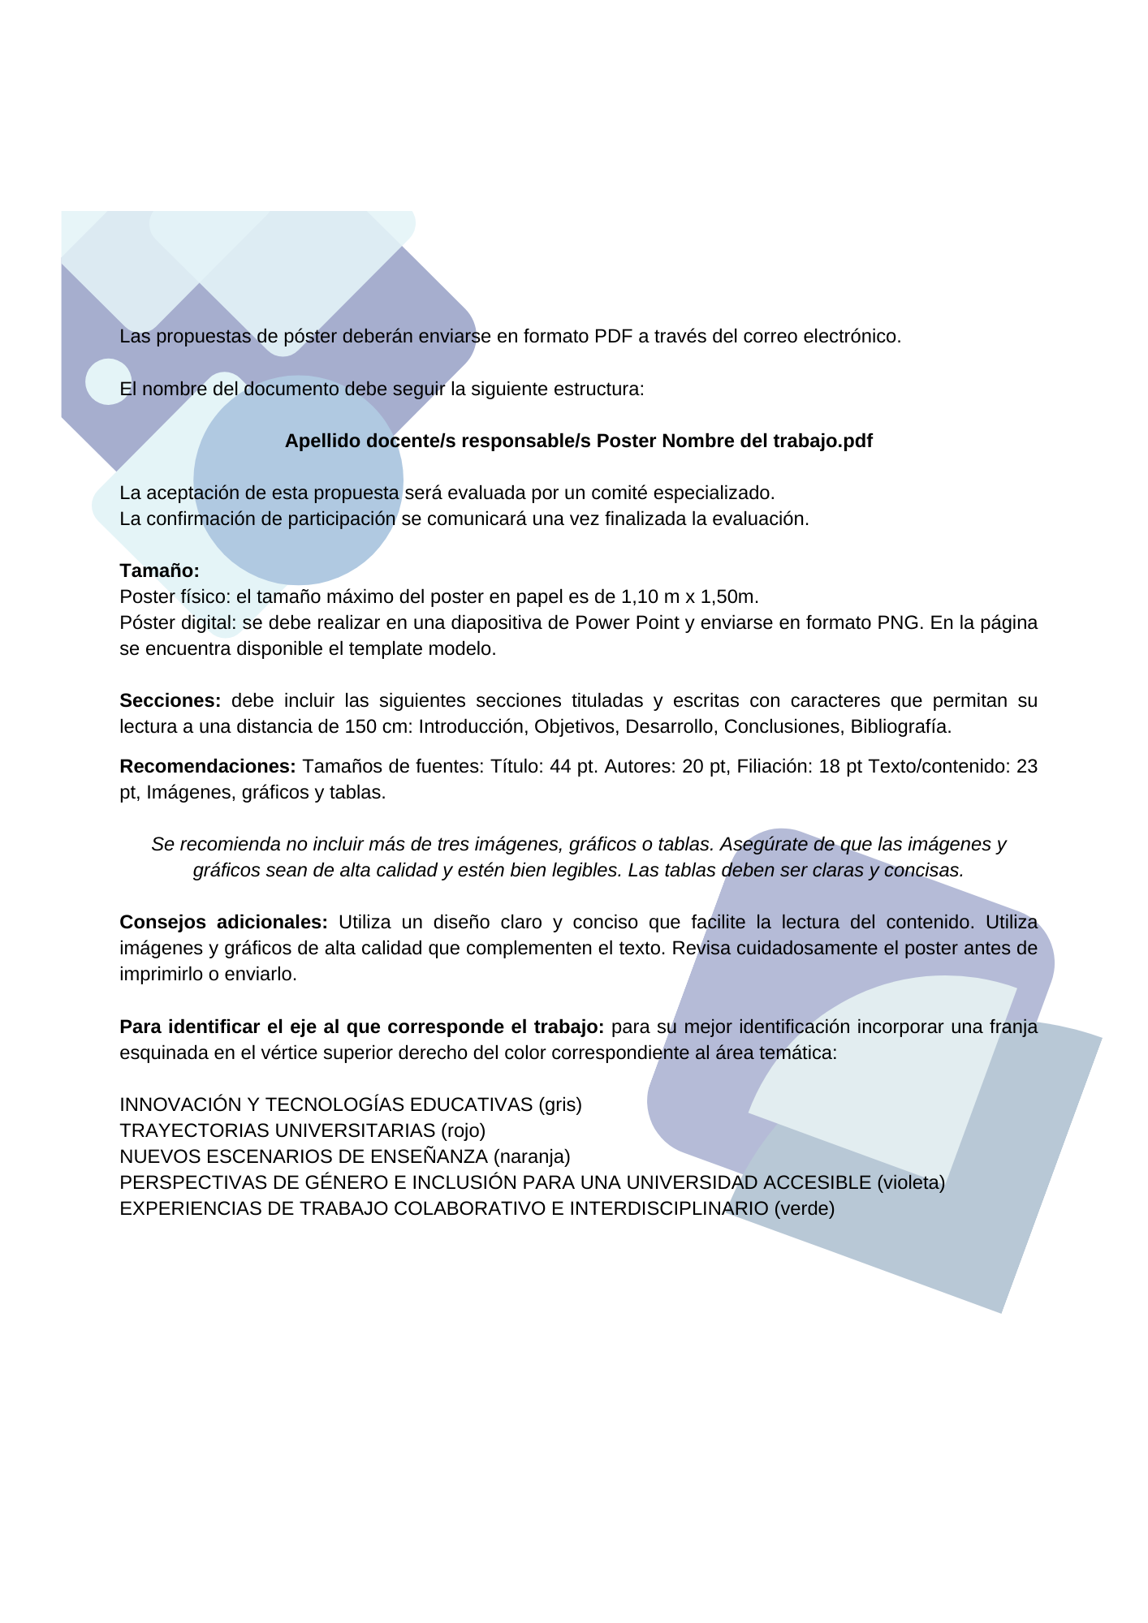*Las referencias bibliográficas deben reducirse a las indispensables, conteniendo únicamente las mencionadas en el texto. Respetar las Normas APA. 7ma. Edición. (*[*https://normas-apa.org/*](https://normas-apa.org/)*)*